PARA EL PROGRAMA DE PASANTÍAS, CANCILLERÍA BUSCA JÓVENES PROFESIONALES COMO TÚ
23 Agosto de 2018
Como parte de los acuerdos suscritos en esta administración entre la Cancillería y universidades panameñas, el Ministerio de Relaciones Exteriores mantiene abiertas durante el año, las postulaciones para los estudiantes interesados en desarrollar su pasantía o trabajo de grado en la casa de la diplomacia panameña, como parte de nuestro Programa de Pasantías y/o Prácticas Profesionales.
Esta convocatoria está abierta a estudiantes de bachilleratos o de las carreras Derecho y Ciencias Políticas, Relaciones Internacionales, Sistemas, Informática, Relaciones Públicas, Eventos y Protocolo, Periodismo, Comunicación Social, Diseño Gráfico, Fotografía, Economía, Contabilidad, Finanzas y Banca, Archivos, Biblioteca, Geografía e Historia, Recursos humanos, Psicología, entre otros.
Entre los requisitos es indispensable presentar carta de la Universidad o Colegio solicitando realizar su pasantía / práctica profesional en el Ministerio de Relaciones Exteriores, la cual deberá dirigirse a Marissa Pinilla, Jefa de la Oficina Institucional de Recursos Humanos. Esta nota tiene que incluir el nombre del tutor, horario y duración de pasantía.
Esta Pasantía o Práctica Profesional Universitaria tiene una duración entre 3 a 6 meses y quienes estén interesados deberán cursar tercer año en adelante y contar con un índice mínimo de 2.0. Los interesados deben enviar su documentación, incluyendo hoja de vida y cédula a los correos: wmendoza@mire.gob.pa o arenteria@mire.gob.pa poner en el asunto del correo: PASANTIAS Y PRACTICAS.

Cancillería y Universidad Marítima de Panamá firman convenio de Cooperación, Asistencia Técnica e Intercambio de Información
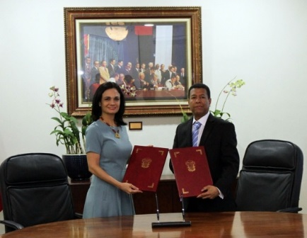
La Universidad Marítima Internacional de Panamá (UMIP) se sumó este miércoles al Programa de Profesionalización que adelanta el Ministerio de Relaciones Exteriores, al firmarse un Convenio de Cooperación, Asistencia Técnica e Intercambio de Información, que permite desarrollar la cooperación académica, programas de formación profesional y elaborar Programas de Pasantías y/o Prácticas Profesionales, que deberán contener las condiciones y parámetros que se requieren para el entrenamiento técnico-profesional y de formación académica que las partes estimen necesarios, y así asegurar resultados satisfactorios, tanto para el pasante como para la Institución.
Esta firma formaliza las bases de una cooperación recíproca para la promoción y realización de estudios, investigaciones y actividades de interés mutuo entre la Universidad Marítima y la Cancillería.
La Vicepresidenta y Canciller, Isabel de Saint Malo de Alvarado explicó que “este convenio permitirá la celebración de actividades destinadas a analizar la Política Exterior del Estado panameño y los cambios en la realidad internacional, con jóvenes que enfocados en un sector neurálgico para la economía, como es el logístico, podrán aportar mucho valor a los temas que se desarrollan en la cancillería”.
En tanto, para el Ingeniero Aládar Bógar Rodríguez, Rector de la UMIP, la firma de este acuerdo “se hace muy relevante no solo por la política exterior como país marino, sino porque en cada uno de nuestros cadetes y profesionales egresados hay un Embajador”, Sentenció.
Actualmente, la Universidad Marítima colabora con la Academia Diplomática del Ministerio de Relaciones Exteriores a través de su participación en el Programa de Formación Profesional a través de la preparación del Módulo “Panama País Marino”, destinado a los participantes del Concurso de Ingreso a la Carrera Diplomática y Consular. En este contexto, la Vicepresidenta y Canciller, agradeció la colaboración de la Universidad Marítima por sus aportes en el reciente Programa de Formación Profesional 2015-2016.

Pasantes y tutores de la Cancillería comparten sus experiencias con la Vicepresidenta
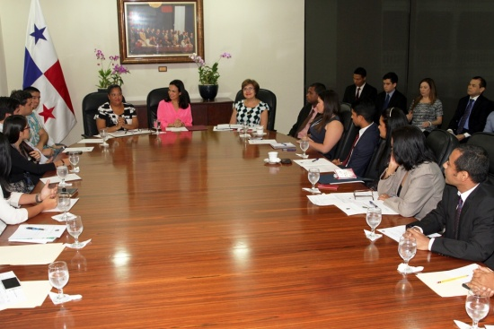
Miércoles, 25 de Mayo de 2016
La Vicepresidenta y Canciller Isabel de Saint Malo de Alvarado, sostuvo un ameno encuentro con los pasantes de la primera generación del Programa de Pasantías y/o Prácticas Profesionales, iniciativa dirigida a fortalecer la educación superior panameña y retroalimentar el diario acontecer del Ministerio, mediante un programa académicamente organizado y bajo la supervisión de tutores, aplicando el conjunto de conocimientos, competencias y habilidades propias de estudiantes de último año, que deben cumplir con una Práctica o prestar un Servicio Social para graduarse.

Aprovechando este escenario, la Vicepresidenta y Canciller conoció las experiencias de cada uno de los pasantes en las diferentes direcciones del Ministerio de Relaciones Exteriores, quienes compartieron con la jefa de la diplomacia panameña su deseo de que esta iniciativa sirva de ejemplo para los demás ministerios; al tiempo que expresaron su agradecimiento por este programa, el cual los ayuda aplicar sus conocimientos en el campo laboral, implementando lo aprendido en sus clases.

Un total de 14 Pasantes realizan actualmente su práctica profesional en la Cancillería en virtud de los acuerdos firmados por la entidad con diferentes universidade públicas y privadas del país como la Universidad de Panamá, Universidad Santa María La Antigua, Universidad Tecnológica de Panamá, Universidad Autónoma de Chiriquí, Universidad Interamericana de Panamá, Universidad Latina, Universidad Especializada de las Américas, Florida State University y Universidad de las Artes GANEXA.
- See more at: http://www.mire.gob.pa/noticias/2016/05/27/pasantes-y-tutores-de-la-cancilleria-comparten-sus-experiencias-con-la-vicepresi#sthash.Ni8qLhEJ.dpuf

Avanza Programa de Pasantías y Prácticas Profesionales
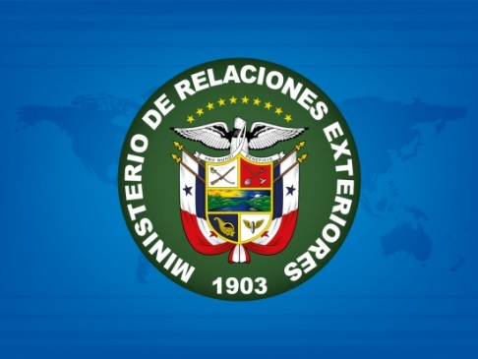
Miércoles, 30 de Septiembre de 2015
El Ministerio de Relaciones Exteriores, a través de la Academia Diplomática Ernesto Castillero Pimentel, inició esta semana las reuniones con los Rectores de las universidades firmantes del Acuerdo de Pasantías y Prácticas Profesionales, para coordinar los calendarios y desarrollar así de manera exitosa el programa.
El Director General de la Academia Diplomática, Doctor Marcel Salamín, explicó que el acercamiento con las universidades procura identificar y homologar los conocimientos y competencias profesionales impartidos por las instituciones académicas y aquellos propios del Ministerio de Relaciones Exteriores, para que sean validados y evaluados en el desarrollo del Programa.
La Cancillería convino llevar a cabo un Programa de Pasantías y/o Prácticas Profesionales con nueve universidades del país, con el propósito de enriquecer la gestión de la entidad con los aportes de los futuros profesionales panameños y contribuir también con la formación académica laboral de los jóvenes universitarios más destacado.
Las Relaciones Exteriores constituyen un tema de Estado en el que las instituciones académicas, investigativas y culturales tienen el deber y el derecho de contribuir como agentes de cambio y formación generacional.
En este sentido, las autoridades ministeriales confían en el desarrollo de esta iniciativa que seguro traerá beneficios para todas las partes y abrirá espacios para fortalecer el trabajo colaborativo entre las instituciones de formación superior y el Ministerio de Relaciones Exteriores.
- See more at: http://www.mire.gob.pa/noticias/2015/09/30/avanza-programa-de-pasantias-y-practicas-profesionales#sthash.EpCRqgX1.dpuf

Cancillería firma convenio de pasantías con nueve universidades
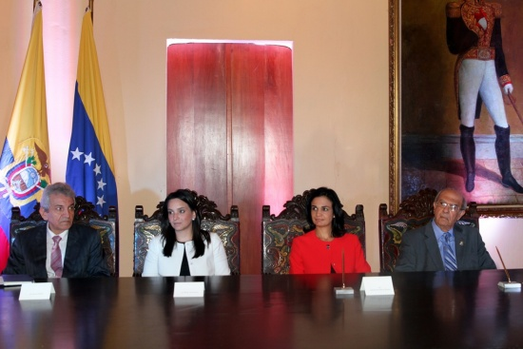
Jueves, 3 de Septiembre de 2015
Como parte del programa de profesionalización de la Cancillería y de su contribución al desarrollo sostenible y equitativo de la nación, El Ministerio de Relaciones Exteriores firmó hoy con 9 universidades públicas y privadas del país un convenio de pasantías que permitirá a sus estudiantes familiarizarse con las funciones de esta institución.
“La administración del Presidente Juan Carlos Varela cree en la participación de los jóvenes en la gestión pública, tanto para incorporar nuevas dinámicas a las Instituciones, como para generar compromiso en ellos respecto a la construcción del país”, expresó la Vicepresidenta y Canciller a los rectores presentes e invitados. De igual manera explicó que este compromiso busca, además de revitalizar la relación con la Universidad de Panamá, abrir el espacio a jóvenes de otras universidades, de otras carreras, para que conozcan a la institución y el trabajo que se lleva a cabo tanto en la Sede como a través de sus Misiones Diplomáticas y Consulares en el exterior.
A través de este convenio, la Cancillería realizará las convocatorias de acuerdo con las necesidades de la institución buscando un beneficio mutuo. Por una parte las direcciones generales del Ministerio se verán enriquecidas por el trabajo de los practicantes y la labor que ejerzan contribuirá a su formación profesional a partir de una experiencia académica – laboral en el ámbito diplomático, que tiene múltiples matices: político, económico, comercial, social y cultural.
Firmaron el Convenio de Pasantías: Gustavo García de Paredes, Rector Magnífico de la Universidad de Panamá, Juan Planells, Rector de la Universidad Santa María La Antigua, Oscar R. Ramírez, Rector de la Universidad Tecnológica de Panamá, Etelvina Medianero de Bonagas, Rectora de la Universidad Autónoma de Chiriquí, Stanley Muschett, Rector de la Universidad Interamericana de Panamá, Mirna Vallejos de Crespo, Rectora de la Universidad Latina, Juan Bosco Bernal, Rector de Universidad Especializada de las Américas, Carlos R. Langoni, Rector de Florida State University y Ricaurte A. Martinez Robles, Rector de la Universidad de las Artes GANEXA.
- See more at: http://www.mire.gob.pa/noticias/2015/09/04/cancilleria-firma-convenio-de-pasantias-con-nueve-universidades#sthash.MvC6ZKDS.dpuf

